俄罗斯 莫斯科、圣彼得堡八日游 贵宾团
——长春起止、无缝衔接、不走回头路
行程特色：
- 航空公司：乘坐俄罗斯洲际航空客机直飞莫斯科，圣彼得堡进，莫斯科出，不走回头路；
- 领 队：全程安排专业俄语出境领队一名，10余年俄罗斯带队经验；
- 北京转机：北京安排用餐、住宿、交通；
☆ 特别安排：世界四大博物馆之一的艾尔米塔什博物馆（冬宫）、夏宫花园、莫斯科地铁；
☆ 操作经验：2012年为东北师范大学、吉林省职教学会、长春市幼儿园协会等单位提供赴俄考察服务；
☆ 独家赠送：境外旅游人身意外险、精美旅游包、旅游三宝、环保袋。
☆ 出行时间：2013年07月10日-2013年07月17日
☆ 机位情况：39+1
天数 | 行 程 | 餐 | 住宿城市
第一天 | 长春-北京（火车班次待定）  北京-莫斯科（参考航班UN8888 00:40-04:40）  吉林大学集合，赴长春站乘动车前往北京，抵达后用晚餐，后前往首都国际机场，出发搭乘国际航班飞往莫斯科（飞行7-8小时，时差：4H）。 | 含晚餐 | 飞机上
第二天 | 莫斯科-圣彼得堡（参考航班UN003 09:55-11:25）  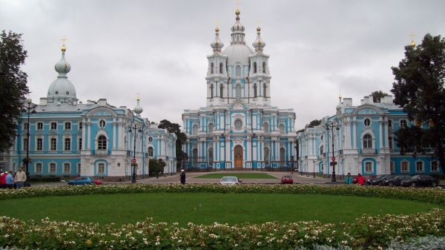  早晨抵达莫斯科，转机后前往圣彼得堡，参观彼得大帝青铜骑士像（20分钟）、瓦西里岛（20分钟）、彼得保罗要塞（40分钟）,世界四大博物馆之一★埃尔米塔什博物馆（冬宫）（1-2小时）, 冬宫广场, 亚历山大纪念柱（15分钟）。晚餐后可自费观赏著名的芭蕾舞表演（表演2小时左右，不是天天都有，按当月计划）；（注意：按照国际惯例，下午14：00后，可入住酒店。） | 中  晚 | 圣彼得堡
第三天 | 圣彼得堡  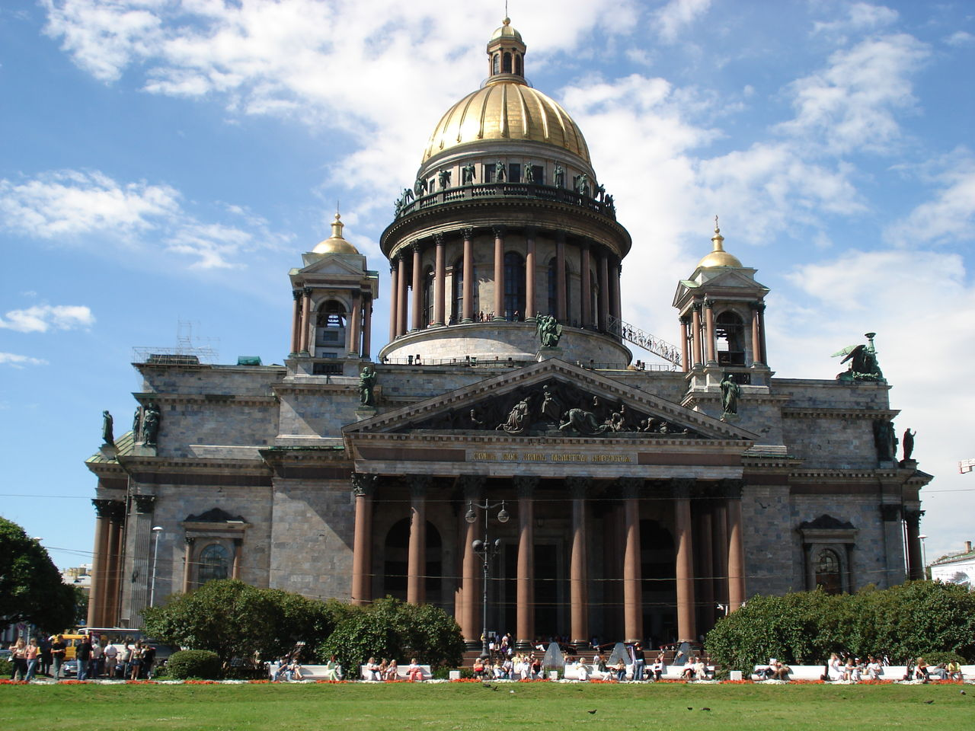  早餐后，游览战神广场（15分钟）、狮身人面像（15分钟）、喀山大教堂（20分钟），外观十月革命胜地--斯莫尔尼宫（现市政府所在地，20分钟）,漫步涅瓦大街，自由购物（根据当天的交通情况，约1-3小时，如果时间紧，时间会缩短）。可自费乘游船欣赏涅瓦河和芬兰湾美景（1小时左右）。晚餐后，入住酒店。 | 早中晚 | 圣彼得堡
第四天 | 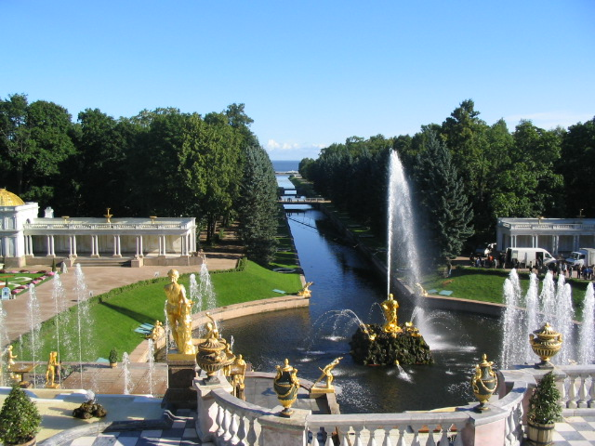  圣彼得堡-莫斯科（火车班次待定，约8小时）  乘车赴市郊，上午游览★夏宫，上、下花园（1-2小时），午餐后返回市内，外观“阿芙乐尔”号巡洋舰（20分钟），外观世界四大教堂之一伊萨基耶夫大教堂（20分钟），外观复活大教堂（滴血教堂）（20分钟），晚乘火车赴莫斯科。 | 早中晚 | 火车上
第五天 | 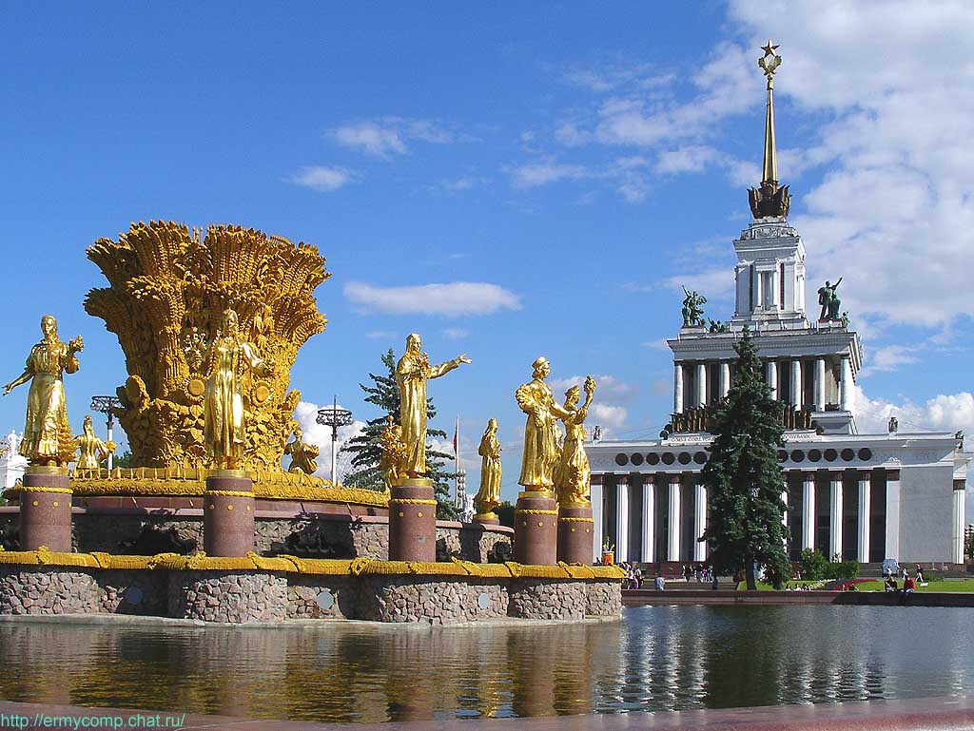  莫斯科  早抵莫斯科，参观享有盛名的地下艺术宫殿  —★地铁（20分钟）、俄罗斯为纪念二战胜利50周年而建的卫国战争纪念碑胜利广场和凯旋门（30分钟左右）、漫步阿尔巴特大街（一般为1.5-2小时，根据当时的交通情况而定）。 | 早  中  晚 | 莫斯科
第六天 | 莫斯科  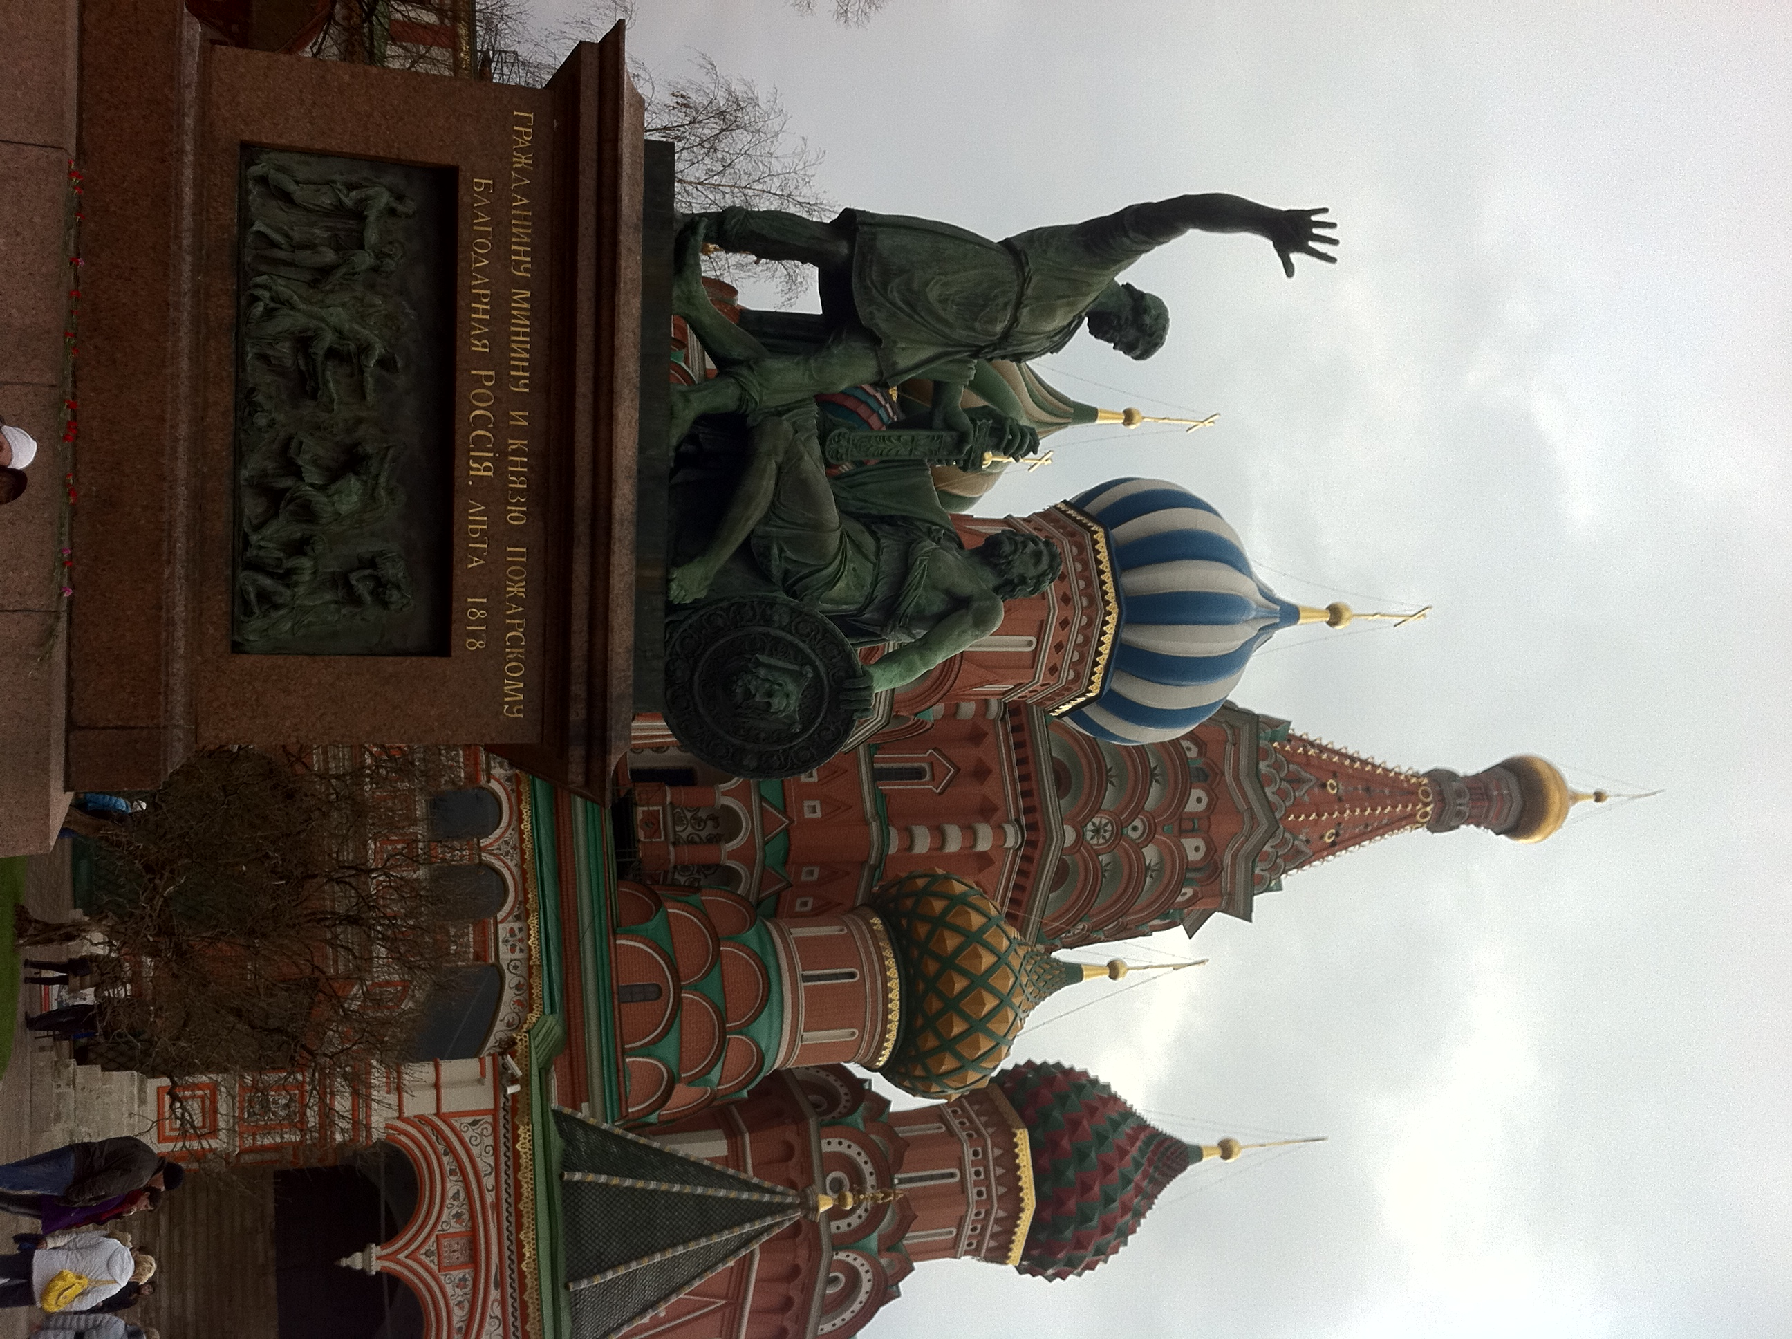  早餐后，游览红场（参观时间1小时左右），外观圣瓦西里大教堂、列宁墓（如遇政府原因，将无法入内）、无名英雄纪念碑（15分钟）、亚历山大花园（15分钟）、外观克里姆林宫，莫斯科最大的商场（古姆百货）（40分钟-1小时）。前往列宁山观景台，俯瞰莫斯科全景(20分钟)，参观世界文明的莫斯科大学（15分钟）。晚餐后可自费观赏俄罗斯大马戏（表演2小时左右，不是天天都有，按当月计划）。 | 早  中  晚 | 莫斯科
第七天 | 莫斯科-北京（参考航班 UN9999 11:20-22:10）（飞行7-8小时，时差：4H）  早餐后，乘飞机返回北京，抵达后，入住酒店休息。 | 飞机餐 | 北京
第八天 | 北京-长春（火车班次待定）  早餐后前往北京站，返回长春，大巴送回东北师范大学，结束愉快的旅行！ | 早 | 无
旅游费用：9980元/人（不低于35人，不含小费490元/人）

报价包含：
- 机票：长春-北京往返动车二等座、北京-莫斯科-圣彼得堡，往返国际机票，团队经济舱；
（注：国内段火车及国际段航班待定，具体以实际出票为准）
- 酒店：俄罗斯当地三星级酒店（双人间）、北京地区机场附近酒店（双人间）；
- 用车：吉林大学-长春火车站往返接送，北京站-机场接送，境外旅游巴士（无空调）及外籍司机；
4、 导服：专业俄语出境领队一名，莫斯科、圣彼得堡各一名优秀中文导游；
5、 用餐：早餐可能中式或者西式，正餐10人1桌，8菜1汤，当地中餐馆用餐；
6、 火车：圣彼得堡/莫斯科，火车4人厢软卧；
7、 门票：行程中所列景点首道门票：艾尔米塔什博物馆—冬宫、夏宫花园（上、下花园）、莫斯科地铁；
8、 免签：俄罗斯免签名单费；
9、 保险：旅行社责任险、境外旅游人身意外险；
10、赠送：精美旅游包、旅游三宝、环保袋。
不含项目：
1、小费：全程小费490元/人（请于机场付给领队）；
2、护照费用；
3、航空公司燃油税上涨价格部份，如遇上涨则追补差价；
4、酒店内电话、传真、洗熨、收费电视、饮料等费用；
5、服务项目未提到的其他一切费用，例如特种门票（夜总会、博览会、缆车等）；
6、洗衣，理发，电话，饮料，烟酒，付费电视，行李搬运等私人费用；
7、旅游费用不包括旅游者因违约、自身过错、自由活动期间内行为或自身疾病引起的人身和财产损失。
所需资料：
1、护照首页复印件； 2、身份证复印件
购物店：全程2-3家，不强迫购物，时间为30分钟-1小时。
紫金店：紫金制品；
琥珀店：琥珀制品；
旅游纪念品商店：俄罗斯套娃、巧克力、望远镜、俄罗斯套娃、巧克力、望远镜、军刀等。
自费项目：报价中包含门票，车费，司导服务费，预定服务费等，为综合报价，自愿选择参加。
娱乐类----马戏500元（约2小时） 涅瓦河游船500元(约1.5小时)
芭蕾舞1300元(约2小时) 俄式大餐450元(约1.5小时)
景点类----新圣女公墓150元(约30分钟) 叶卡捷琳娜花园200元(约1小时)
叶卡捷琳娜花宫殿400元(约1小时) 克里姆林宫350元（约1.5小时）

